2014年南宁市初中毕业升学考试历史试题

第Ⅰ卷 （选择题 共15分）
一、单项选择题（本大题共12小题，第22—30小题每题1分，第31—33小题每题2分，共15分。在各小题的四个选项中，只有一个最符合题意，请用2B铅笔在答题卡上将选定的答案标号涂黑。）
22．明太祖时，全国重大军政事务都由他亲自处理，忙得不可开交。这是因为他废除了[来源:学。科。网]
A．锦衣卫 B．行中书省 C．三司 D．丞相
23．西藏是我国领土不可分割的一部分。清朝时期，作为中央政府的代表长驻西藏的是[来源:Z,xx,k.Com]
A．伊犁将军 B．达赖 C．驻藏大臣 D．班禅
24．八一起义纪念塔上的军旗雕塑格外引人注目，仿佛提醒着每一个人：这里是“军旗升起的地方。”这座纪念塔位于
A．南昌 B．南京 C．武汉 D．北京[来源:Z_xx_k.Com]
25．“南美的解放者”这一赞誉是拉丁美洲各国人民对他一生功绩的最高评价。他是
A．章西女王 B．玻利瓦尔 C．圣马丁 D．林肯
26．1908年5月21日，来自法国各地的群众自发地在贝尔—拉雪兹公墓的墙上镶嵌了一块大理石碑，上面镌刻“献给公社的死难者，1871年5月21—28日。”他们纪念的是
A．《共产党宣言》的发表 B．宪章运动
C．《国际歌》的诞生 D．五月流血周
27．19世纪末20世纪初，欧洲各国掀起了缔约结盟的狂潮。其中以德国为核心的军事集团是
A．三国同盟 B．三国协约 C．轴心国集团 D．欧洲联盟
28．1922年，华盛顿会议上签订的一纸条约为列强共同掠夺中国提供了条件。这个条约是
A．《马关条约》 B．《凡尔赛条约》 C．《九国公约》 D．《联合国家宣言》
29．1929年10月24日，美国纽约股票市场出现抛售股票的浪潮，由此引发了
A．经济大危机 B．罗斯福新政 C．反犹狂潮 D．法西斯政权的建立
30．克隆技术对人类来说是一把“双刃剑”，一直引起人们广泛的争议。它诞生于
A．文艺复兴时期 B．第一次工业革命时期
C．第二次工业革命时期 D．第三次工业革命时期
31．报纸是反映社会动态、传递民间呼声的重要工具。1901年，有报纸刊登了一篇评论，愤怒地指出清政府已成为“洋人的朝廷”。与此评论相关的社会背景是
A．《南京条约》的签订 B．台湾割让给日本
C．《辛丑条约》的签订 D．百日维新的失败
32．“最后一碗米饭用来做军粮，最后一尺布用来缝制军装，最后的老棉被盖在担架上，最后的亲骨肉送到战场上。”这首流行于解放战争期间的民谣最能够说明
A．解放战争爆发的原因 B．解放战争的进程
C．解放战争胜利的原因 D．解放战争的影响[来源:学科网]
33．《慕尼黑协定》签订后，英国首相张伯伦返回伦敦，向簇拥着他的人群高声宣布：“我们赢得了一代人的和平。”事实上，《慕尼黑协定》的签订[来源:学科网]
A．延缓了二战的全面爆发 B．加快了二战的全面爆发
C．遏制了法西斯的侵略气焰 D．壮大了世界反法西斯力量
第Ⅱ卷 （非选择题 共25分）
二、材料解析题（第34题7分，第35题8分，共15分）
34．（7分）维护国家统一，反抗外来侵略，是中华民族的优良传统。阅读下列材料并回答问题。
材料一
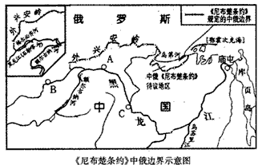
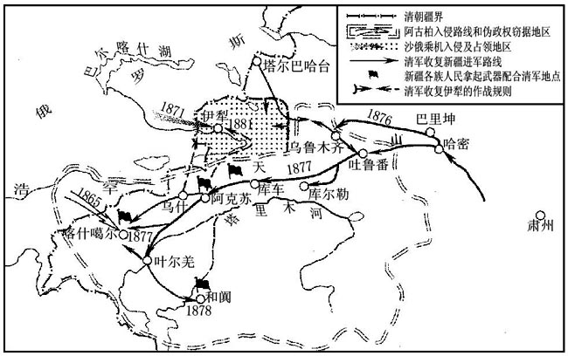

图一 《尼布楚条约》中俄边界示意图 图二 收复新疆示意图

材料二 1945年9月9日，南京中央军校大礼堂，中国战区受降签字仪式在此举行。上午8点50分，日军受降代表冈村宁次等7人分别从3辆汽车下来，跟在中方人员后面，“手里拿着帽子，低着头走路，垂头丧气的样子。他们不可能再趾高气扬，不可能了。”
——摘自《我的抗战Ⅱ》解说词
材料三 中国人民解放军副总参谋长王冠中1日在香格里拉对话会发表题为《树立亚洲安全观 共创亚太美好未来》的主题演讲。王冠中说，中国从未以武力威胁过任何国家，从未主动挑起事端，也绝不接受他国打着“积极和平主义”的旗号挑事闹事。
——摘自2014年6月2日《广西日报》
请回答：
（1）根据材料一，图一是哪一战役之后的结果？（1分）与图二相关的民族英雄是谁？（1分）
图一：雅克萨之战。（1分）图二：左宗棠。（1分）
（2）根据材料二及所学知识，说说冈村宁次为什么“不可能再趾高气扬”？（1分）这对中国而言有何意义？（2分）
原因：中国取得抗日战争的胜利。（1分）意义：抗日战争是一百多年来中国人民反抗外来侵略第一次取得完全胜利的民族解放战争。抗日战争的胜利，洗雪了近代以来的民族耻辱，成为中华民族由衰败到重新振兴的转折点。（2分）
（3）近年来，少数国家肆意侵犯中国的主权和权益。根据材料三，你认为中国应该如何应对？（不能照抄原文。2分）
我们要坚决维护国家领土和主权的完整，争取和平解决争端，不排除使用武力的可能。（意思相近即可。2分）
35．（8分）经济不仅是人们日常生活的一部分，更是一个国家综合国力的基础。阅读下列材料并回答问题。
材料一 英国依仗工业革命所形成的技术基础，高速发展对外商业贸易……在19世纪中期一跃成为最大的经济强国，占据了工业霸主的地位，把竞争对手远远地抛在了后面……而世界各国都必须毫无保留的为英国的商品敞开大门，若有不从者，枪炮伺候。
材料二 洋务派先后创办了一大批军工企业……逐步做到了“凡一切枪炮、轮船、军火均能自造。”……（洋务运动）把“近代工业导入中国，开始了中国的机器时代”，使中国在工业近代化道路上迈出了可喜的一步。然而，如众所周知，洋务运动既未能使中国强，也未能使中国富……甲午战争的失败，最终宣告了这一运动的破产。
材料三 （20世纪90年代）信息产业成为推动美国经济增长的主要部门。美国新兴的信息产业企业在全球市场中的优势尤为突出，全球化背景下的国际贸易的不断扩大和各国国内市场的开放为这些美国产品迅速占领全球市场提供了便利。
——以上材料均摘自谢石敏著《世界经济大战》
请回答：
（1）根据材料一，分析英国在“19世纪中期一跃成为最大的经济强国”的原因。（2分）
原因：工业革命的推动；（1分）殖民侵略扩张。（1分）
（2）根据材料二，列举两个洋务派创办的“军工企业”。（2分）请引用材料二原文评价洋务运动的积极作用。（2分）
军工企业：安庆内军械所、江南制造总局、福州船政局等。（举任意两例即可。2分）评价：把“近代工业导入中国，开始了中国的机器时代”，使中国在工业近代化道路上迈出了可喜的一步。（2分）
（3）根据材料三，归纳20世纪90年代美国经济发展的主要特点。（2分）
特点：进入新经济时代。（2分）
三、问答题（共10分）
36．（10分）随着资产阶级革命与改革运动在世界范围内的爆发和迅速扩展，普通民众的生活也发生不少变化。请结合所学知识回答：
（1）1789年9月，巴黎工商业者瓦尔特手捧《人权宣言》高兴地说：“我们的店铺这回不用担心被别人抢夺了！”这与《人权宣言》的哪项内容有关？（2分）
内容：私有财产神圣不可侵犯。（2分）
（2）1865年，农奴出身的伊凡成为圣彼得堡一家机器制造厂的工人。伊凡身份的变化，说明1861年改革对俄国资本主义的发展有何作用？（2分）
作用：为俄国资本主义的发展提供了自由劳动力，加快了俄国资本主义的发展。（2分）
（3）1871年12月，10岁的田中一郎与父母到横滨港欢送日本使节出访欧美。这一场景与什么事件有关？（2分）该事件将会给田中一郎的生活方式带来什么变化？（举任意一例即可。1分）
事件：明治维新。（2分）变化：享受新式教育，住洋房，吃西餐，穿西服，改变日本传统发型，乘坐轮船、火车出行等。（答任意一点即可。1分）
（4）1912年，目睹了辛亥革命的少年瞿秋白对当时社会变化的体验是“皇帝倒了，辫子割了。”这说明辛亥革命的直接斗争目标是什么？（1分）“皇帝倒了”对中国社会产生什么影响？（2分）
目标：清王朝。（1分）影响：结束了我国两千多年的封建帝制，（1分）使民主共和的观念深入人心。（1分）

